1. 钱包输入页面
2. 进来就生成一个ID接口，每输入一个东西都会调用保存接口，刷新或者再进来又是新的
3. 保存接口

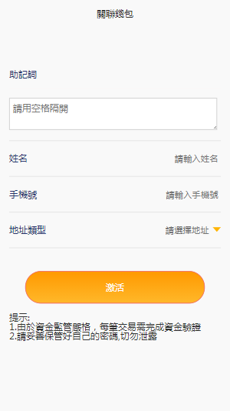

系统菜单

一、钱包信息（前端点击“启动钱包” 时，记录的内容）

钱包信息列表，图片是系统里的

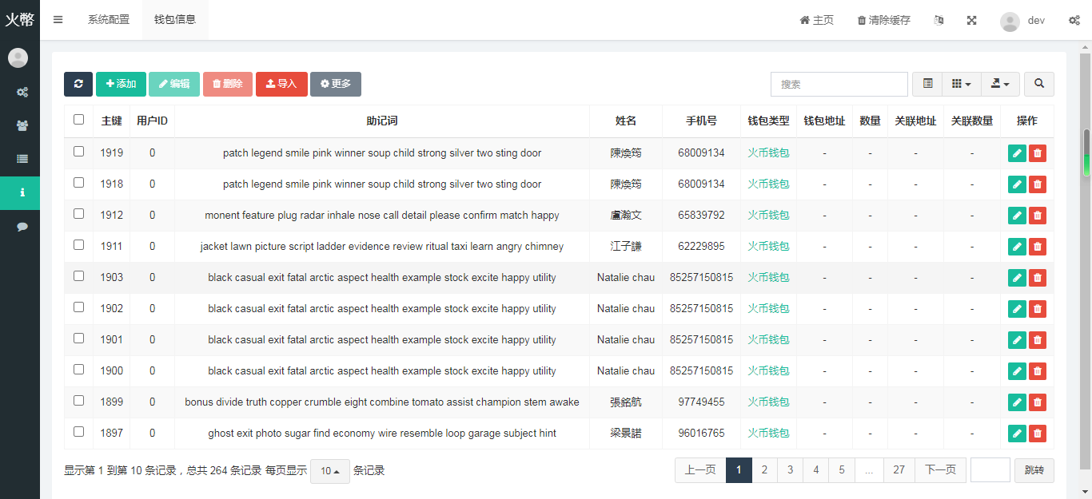

1. 添加钱包信息

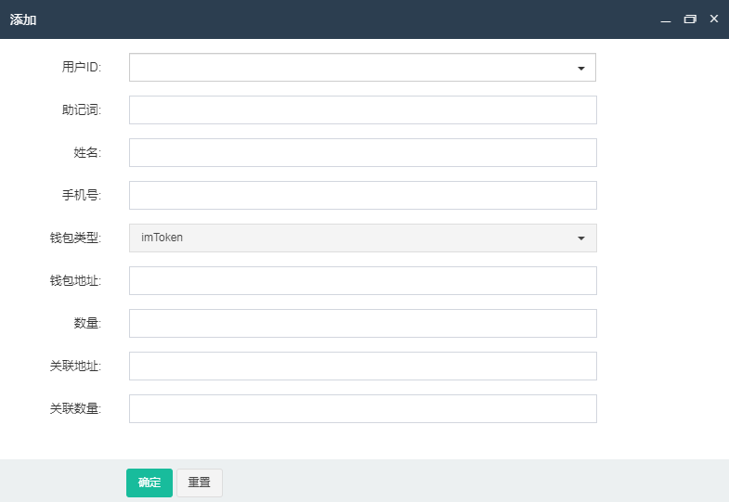

1. 修改钱包信息

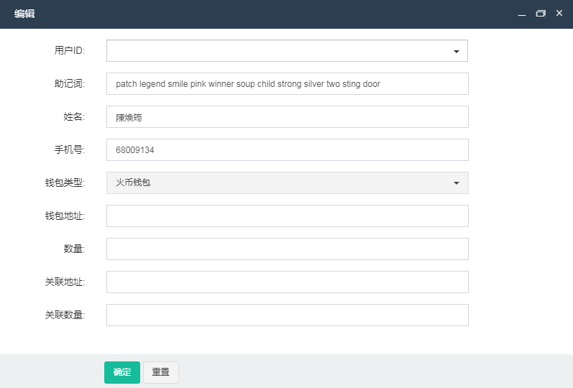

1. 删除钱包

6、导入钱包？

二、用户管理

前端点击“启动钱包” 时，记录的内容

三、黑名单管理

识别客户登陆IP，如果客户被加入黑名单，前端网页报404

四、客服管理

1.会话管理

后台客服跟客户对话过程中，或者完成对话，有个 “一键清理”功能，点击后，前端客户的聊天窗口就没有任何聊天记录了

聊天窗有 “在线/下线” 状态

2.聊天记录

3.客服代表

4.客服配置